第2节 单位根检验
由于虚假回归问题的存在，因此检验变量的平稳性是一个必须解决的问题。在第十二章中介绍用相关图判断时间序列的平稳性。这一章则给出序列平稳性的严格的统计检验方法，即单位根检验。单位根检验有很多方法，这里主要介绍DF和ADF检验。
序列均值为0则无C，序列无时间趋势则无trend
在介绍单位根检验之前，先认识四种典型的非平稳随机过程。
1、四种典型的非平稳随机过程
（1）随机游走过程。
y_{t} = y_{t-1} + u_{t} , y₀ = 0, u_{t} ∼ IID(0, σ ²)
其均值为零，方差无限大（?），但不含有确定性时间趋势。（见图1a）。
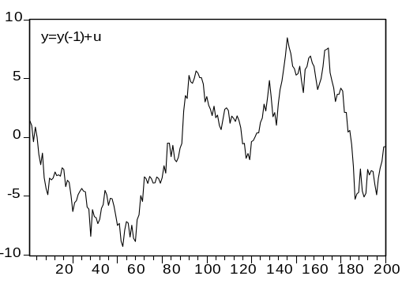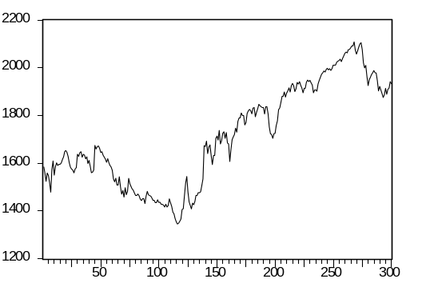
图1a 由y_{t} = y_{t-1}+ u_{t}生成的序列 图1b 深证成指
（2）随机趋势过程。
y_{t} = α + y_{t-1} + u_{t} , y₀ = 0, u_{t} ∼ IID(0, σ ²)
其中α称作位移项（漂移项）。由上式知，E(y₁)= α（过程初始值的期望）。将上式作如下迭代变换，
y_{t} = α + y_{t-1} + u_{t} = α+ (α+ y_{t-2} + u_{t-1}) + u_{t} = … = αt +y₀ +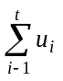
y_{t}由确定性时间趋势项αt和y₀ +组成。可以把y₀ +看作随机的截距项。在不存在任何冲击u_{t}的情况下，截距项为y₀。而每个冲击u_{t}都表现为截距的移动。每个冲击u_{t}对截距项的影响都是持久的，导致序列的条件均值发生变化，所以称这样的过程为随机趋势过程（stochastic trend process），或有漂移项的非平稳过程（non-stationary process with drift），见图2，虽然总趋势不变，但随机游走过程围绕趋势项上下游动。由上式还可以看出，α是确定性时间趋势项的系数（原序列y_{t}的增长速度）。α为正时，趋势向上；α为负时，趋势向下。
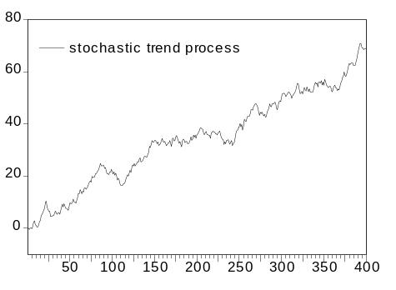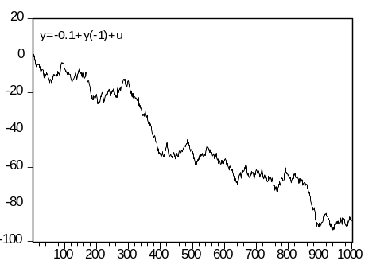
图2a 由y_{t} =0.1+ y_{t-1}+ u_{t}生成的序列 图2b 由y_{t} =- 0.1+ y_{t-1}+ u_{t}生成的序列
因为对y_{t}作一次差分后，序列就平稳了，
Δ y_{t} = y_{t} - y_{t-1} = α + u_{t} （平稳过程）
所以也称y_{t}为差分平稳过程（difference- stationary process）。α是Δ y_{t}序列的均值，原序列y_{t}的增长速度。
（3）趋势平稳过程
y_{t} = β₀ + β₁ t + u_{t}, u_{t} = ρu_{t-1} + v_{t}, (ρ <1, v_{t} ∼ IID(0, σ²))
y_{t} 与趋势值 β₀+β₁t不同，差值为u_{t}。因为u_{t}是平稳的，y_{t}只会暂时背离趋势。y_{t+k}的长期预测值将趋近于趋势线β₀+β₁(t+k)。所以称其为趋势平稳过程（trend stationary process）。趋势平稳过程由确定性时间趋势β₁ t所主导。趋势平稳过程见图3，属于非平稳过程。
趋势平稳过程也称为退势平稳过程，因为减去趋势后，其为平稳过程，y_{t} - β₁t = β₀+ u_{t}。
y_{t} = β₀ + β₁ t + u_{t}不必通过差分变为平稳过程。因为趋势平稳过程的差分过程是过度差分过程。Δy_{t} = β₁ + u_{t} - u_{t-1}。移动平均特征方程中含有单位根。
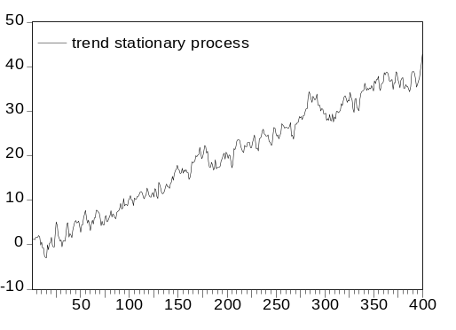
图3 y_{t} = 0.05+0.1 t + AR(1), ρ=0.8 生成的序列
（4）趋势非平稳过程
y_{t} = φ₀+ α t + y_{t-1} + u_{t} , y₀ = 0, u_{t} ∼ IID(0, σ ²)
其中φ₀称作位移项（漂移项），α t称为趋势项。 上式是含有随机趋势和确定性趋势的混合随机过程（见图4）。
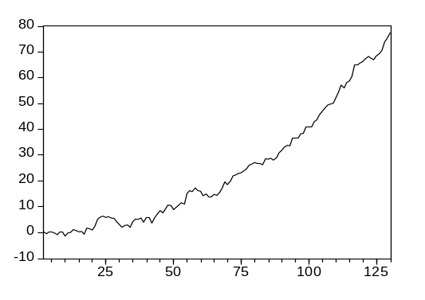
图4 y_{t} = 0.01+ 0.01t + y_{t-1}+ u_{t}, u_{t} ∼ IID(0, σ ²)生成的序列
对上式进行迭代运算(设定y₀=0)
y_{t} = μ + α t + y_{t-1} + u_{t} = μ + α t + [μ + α (t-1) + y_{t-2} + u_{t-1}] + u_{t}
= = y₀ + μ t + (α t) t - α (1+2 +…+ t) +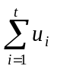
= y₀ + μ t + α t ² -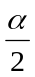( 1+ t ) t += (μ -) t +t ² +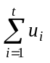,
趋势非平稳过程是含有随机趋势和确定性趋势的混合过程。趋势项中包括t的1次和2次项。这种过程在经济问题中非常少见。
下面分析随机趋势过程与平稳的AR(1)过程的区别。对于如下过程：y_{t} = φ₀ + φ₁ y_{t-1} + u_{t}
当φ₁ = 1时，y_{t}是一个随机趋势过程；当|φ₁| < 1时，y_{t}是一个均值为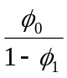的平稳过程。
随机趋势过程y_{t} = 0.1 + y_{t-1} + u_{t}和带有漂移项的平稳过程y_{t} = 4 +0.6 y_{t-1} + u_{t}的比较见下图。差别在于随机趋势过程的自回归系数为1，带有漂移项的平稳过程的自回归系数绝对值小于1。
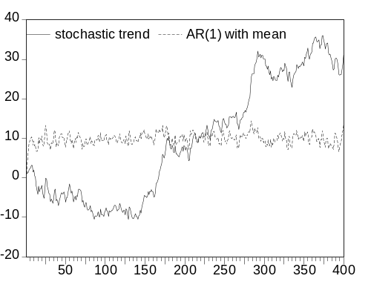
图5 随机趋势过程和带有漂移项的平稳过程的比较
2、DF分布
（1）DF统计量的分布特征
三个简单的自回归模型：
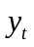=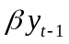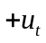，y₀ = 0，u_{t} ∼ IID(0, σ ²) （13.1）
=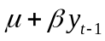，y₀ = 0，u_{t} ∼ IID(0, σ ²) （13.2）
=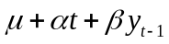，y₀ = 0，u_{t} ∼ IID(0, σ ²) （13.3）
其中是漂移项，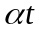是趋势项。当真值 | β | < 1时，y_{t} 是平稳的，当 | β | = 1时，y_{t} 是非平稳的。
现在以（13.1）式为例，讨论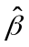的分布特征如何。
若 β = 0，统计量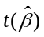=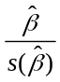∼ t (T-1)，其极限分布为标准正态分布。
若| β | < 1，统计量= 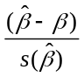渐近服从标准正态分布。
当 | β | = 1时，变量非平稳，上述极限分布发生退化（方差为零）。
定义DF统计量为：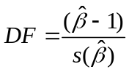
（2）DF统计量的分布特征与百分位数表
取样本容量T = 100，分别用（13.3）、（13.2）和（13.1） 各模拟10000次得到的DF的分布见图11。红、绿、黑色直方图分别代表对应式子DF统计量的分布。随着确定项的增加，分布越来越向左移。黑色DF分布近似于t分布，但整体向左大约移动了1.6个单位。
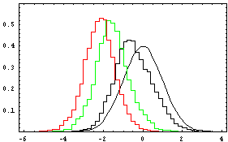
图11 DF统计量分布的蒙特卡罗模拟
Full (1976) 用蒙特卡罗模拟方法得到DF统计量的百分位数表，见附表5。
（3）进一步讨论
以上三个自回归模型对于研究实际经济变量太严格，还应该进一步讨论在AR(p) 模型条件下，随机误差项非白噪声条件下，检验用统计量的分布特征。
- 对于AR(p)过程
y_{t}=φ₁y_{t-1}+φ₂y_{t-2}+…+φ_{p}y_{t-p}+ u_{t} （13.4）
当y_{t}中含有单位根时，可以通过如下模型研究 β = 1条件下，检验用统计量DF的分布特征。
y_{t}=βy_{t-1}+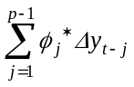+ u_{t} （13.5）

其中 β = 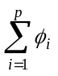，φ_{j}* = -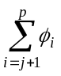, j = 1, 2, …, p – 1。
φ_{i} 为（13.4）式中的自回归系数。为什么可以通过（13.5) 式进行研究呢？看一个例子。
y_{t} = φ₁ y_{t-1} + φ₂ y_{t-2} + φ₃ y_{t-3} + u_{t}
上式右侧同时加减 φ₂ y_{t-1}，φ₃ y_{t-1}，φ₃ y_{t-2} 然后合并同类项，
y_{t} = φ₁ y_{t-1} + φ₂ y_{t-1} + φ₃ y_{t-1} - φ₂ y_{t-1} + φ₂ y_{t-2} - φ₃ y_{t-1} - φ₃ y_{t-2} + φ₃ y_{t-2} + φ₃ y_{t-3} + u_{t}
= (φ₁ + φ₂ + φ₃) y_{t-1} - φ₂ Δ y_{t-1} - φ₃ Δ y_{t-1} - φ₃ Δ y_{t-2} + u_{t}
= (φ₁ + φ₂ + φ₃) y_{t-1} - (φ₂ + φ₃) Δ y_{t-1} - φ₃ Δ y_{t-2} + u_{t}
= β y_{t-1} - φ₁* Δ y_{t-1} - φ₂* Δ y_{t-2} + u_{t}
= β y_{t-1}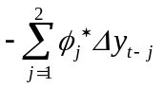+ u_{t}
其中 β = 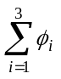，
φ_{j}* =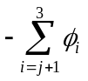, j = 1, 2 。
(13.5) 式中的DF统计量的分布与y_{t} =y_{t-1} +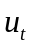中的DF统计量的分布近似相同。 (13.5) 式中的差分项 Δ y_{t-j} , j = 1,2, …, p – 1之所以不会对DF统计量的分布产生影响是因为当 y_{t} ∼ I(1)，则全部的Δ y_{t-j} ∼ I(0)。y_{t}与 Δ y_{t-j}的交叉积渐进被忽略，从而使两式中的DF统计量的分布渐近相同。
当模型（13.4）中含有位移项和趋势项时，相应于的DF统计量的分布分别与模型（13.2）和（13.3）的DF统计量的分布渐近相同
（ii）现在进一步放宽对y_{t}的限制。考虑如下AR(1) 过程
y_{t}=βy_{t-1}+u_{t} （13.6）
其中允许y_{t}是一个ARMA(p, q)，随机项u_{t}是一个MA(q) 过程（即误差项u_{t}中的自相关），甚至参数 p, q 的值也可未知。则可以用下式研究 β 和DF统计量的分布。
y_{t}= y_{t-1}+ 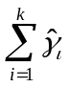Δ y_{t-i} + (13.7)
若 β = 1，上式是一个差分的AR(k) 过程。加入Δy_{t} 滞后项的目的是捕捉 (13.6) 式误差项u_{t}中的自相关。（u_{t}的自相关项对于模型 (13.6) 来说是移动平均项，所以Δy_{t}滞后项的加入可以捕捉之。）因为可逆的移动平均过程可以转化为一个无限阶的自回归过程，从而使近似为一个白噪声过程。
Said-Dickey (1984) 证明 (13.7) 式中β 的DF统计量的分布与（13.6）式中 β 的DF统计量的分布类似。当 (13.7)式中加入位移项μ和趋势项α t时，β 的DF分布类似。
3、单位根检验
对于时间序列y_{t}可用如下自回归模型检验单位根。
y_{t} = β y_{t-1} + u_{t}，
零假设和备择假设分别是：
H₀：β = 1， （ y_{t}非平稳）
H₁：β < 1， （ y_{t}平稳）
在零假设成立条件下，用DF统计量进行单位根检验。
DF = 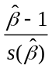= 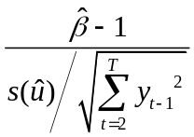
其中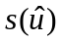= 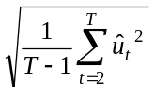
若用样本计算的
DF > 临界值，则接受H₀，y_{t} 非平稳；
DF≤ 临界值，则拒绝H₀，y_{t}是平稳的。
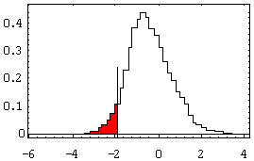
图12 单位根检验示意图
注意
（1）因为用DF统计量作单位根检验，所以此检验称作DF检验（由Dickey-Fuller提出）。
（2）DF检验采用的是OLS估计。
（3）DF检验是左单端检验。因为 β > 1意味着强非平稳，β < 1意味着平稳。当接受β < 1，拒绝 β = 1时，自然也应拒绝β > 1。
上述DF检验还可用另一种形式表达。y_{t} = β y_{t-1} + u_{t}式两侧同减y_{t-1}，得
Δ y_{t} = (β -1) y_{t-1} + u_{t} ，
令 ρ = β - 1，代入上式得Δ y_{t} = ρ y_{t-1} + u_{t} ，
与上述零假设和备择假设相对应，用于模型的零假设和备择假设是
H₀：ρ = 0， （ y_{t}非平稳）
H₁：ρ < 0， （ y_{t}平稳）
这种变化并不影响DF统计量的值，所以检验规则仍然是：
若DF > 临界值，则y_{t}是非平稳的；
若DF≤ 临界值，则y_{t}是平稳的。
这种检验方法是DF检验的常用方法。（便于在计算机上实现）
举例说明以上两种单位根检验方法的DF值相同。用同一组数据y_{t} 得到的两个回归结果如下（括号内给出的是标准差），
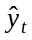=0.1474y_{t-1} （13.8）
(0.1427) s.e. = 0.87, DW = 1.93
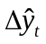=0.8526y_{t-1} （13.9）
(0.1427) s.e. = 0.87, DW = 1.93
对应（13.8）式，因零假设是 β = 1，所以统计量的计算方法是
DF = 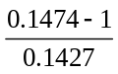= -5.97 ,
对应（13.9）式，因零假设是 ρ = 0，所以统计量的计算方法是
DF = 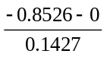= -5.97 ,
两种计算方法的结果相同。因为 -5.97 < -1.95 （临界值），所以拒绝H₀，认为y_{t} 是平稳的。
注意：
（1）式子Δ y_{t} = ρ y_{t-1} + u_{t}中Δ y_{t}和y_{t-1}的下标分别为t和t-1，计算时不要用错！
（2）在实际检验中，若H₀不能被拒绝，说明y_{t}是非平稳序列（起码为一阶非平稳序列）。接下来应该继续检验 Δ y_{t} 的平稳性。即
Δ ²y_{t} = ρ Δ y_{t-1} + u_{t} ,
直至结论为平稳为止。从而获知 y_{t} 为几阶单整序列。
（3）当检验式中含有位移项和趋势项α t时
y_{t} = μ + β y_{t-1} + u_{t}
y_{t} = μ + α t + β y_{t-1} + u_{t}
也可以把检验式写成如下形式
Δ y_{t} =+ρ y_{t-1} + u_{t}
Δ y_{t} =+α t +ρ y_{t-1} + u_{t}
检验用临界值应分别从附表5的b, c部分中查找。
（4）Δ y_{t} = ρ y_{t-1} + u_{t}的残差序列 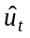不能存在自相关。如存在自相关，说明y_{t}不是一个AR(1) 过程，则不能使用DF检验。
以上方法只适用于AR(1) 过程的单位根检验。当时间序列为AR(p) 形式，或者由以上形式检验得到的残差序列存在自相关时，应采用如下形式检验单位根。
y_{t}= y_{t-1}+ Δ y_{t-i} + (13.7)
因为上式中含有Δ y_{t}的滞后项，所以对于ρ = 0（ y_{t}非平稳）的检验称为增项DF检验或ADF检验。
注意：
（1）（13.7）式中 Δ y_{t} 滞后项个数k的选择准则是:尽量小，以保持更大的自由度；充分大以消除 内的自相关。
（2）在前面已经证明，上式中检验单位根的统计量近似服从标准的DF分布，所以检验用临界值可以从附表5 a部分中查找。
（3）当（13.7）式中含有位移项 μ 和趋势项α t时，相应ADF检验用临界值应分别从附表5 b, c部分中查找。
（4）因为实际经济时间序列一般不会是一个AR(1) 过程，所以最常用的单位根检验方法是ADF检验（增项DF检验）。
实际中并不知道被检验序列属于哪一种形式，怎样选择单位根检验式呢？一般方法是当被检验序列中存在趋势项时，则应该采用 (13.2) 式和(13.3) 式。如不存在趋势项时，则应该采用 (13.1) 式。

